

**Configuration report**

C1.034

<https://github.com/pabmejbui/c1.029.git>

|  |  |
| --- | --- |
| **Apellidos, Nombre** | **Email** |
| Corral González, Alejandro | alecorgon1@alum.us.es |
| García Rivero, Andrés Francisco | andgarriv@alum.us.es |
| Mejías Buitrago, Pablo | pabmejbui@alum.us.es |
| Oria Arenas, Jesús | jesoriare@alum.us.es |
| Pérez Lázaro, Francisco | fraperper5@alum.us.es |

**Tabla de contenidos**

**Resumen ejecutivo 3**

**Tabla de revisiones 4**

**Introducción 5**

**Contenidos 6**

**Conclusiones 10**

**Bibliografía 11**

# 

# Resumen ejecutivo

Este documenta de manera clara y concisa los pasos seguidos por todos los integrantes del grupo de trabajo para configurar sus respectivos entornos de desarrollo del Acme framework.

Comienza con la descarga e instalación del framework de DP2 desde la enseñanza virtual, seguido de la configuración pertinente para que funcione correctamente el entorno de desarrollo incluyendo creación de bases de datos, resolución de bugs e instalación de dependencias y acaba mostrando la vista del proyecto que usaremos como base para el desarrollo de la asignatura.

En resumen, este documento está diseñado para mostrar en una guía clara y concisa como hemos configurado el entorno de desarrollo de una manera efectiva y eficiente.

# Tabla de revisiones

|  |  |  |
| --- | --- | --- |
| **Versión** | **Descripción** | **Fecha** |
| v1.0 | Creación del documento. | 13/02/2025 |
| v1.1 | Primera versión del documento. | 13/02/2025 |
| v1.2 | Versión final del documento. | 17/02/2025 |

# Introducción

Este documento presenta una guía detallada de los pasos seguidos por cada miembro del grupo para configurar sus respectivos entornos de trabajo. Desde la descarga e instalación de herramientas esenciales hasta la configuración de bases de datos y servidores, cada paso se ha documentado meticulosamente para establecer un entorno de trabajo óptimo.

La integración con plataformas de desarrollo colaborativo como GitHub también se aborda, permitiendo una colaboración eficiente entre los miembros del equipo.

El objetivo es proporcionar una visión integral de los procesos necesarios para configurar un entorno de trabajo robusto y eficiente, que facilite el desarrollo y la colaboración en proyectos de software.

A través de esta guía paso a paso, se busca optimizar el tiempo y los recursos, asegurando que cada miembro del equipo esté equipado con las herramientas necesarias para el éxito en sus proyectos.

# Contenidos

A continuación se listan paso a paso las instrucciones seguidas por cada integrante del grupo para la configuración de sus entornos de trabajo correspondientes:

1. Descarga de la enseñanza virtual y descompresión del framework en el escritorio.

Para descargar el framework tenemos que irnos al apartado “Resources” dentro de la carpeta “Contenido” de la EV. Allí nos encontraremos 4 zips que descargamos y ponemos en el escritorio de nuestro ordenador. Una vez descargados descomprimimos con 7zip dándonos el siguiente resultado(ignorar accesos directos que se crearon más tarde):

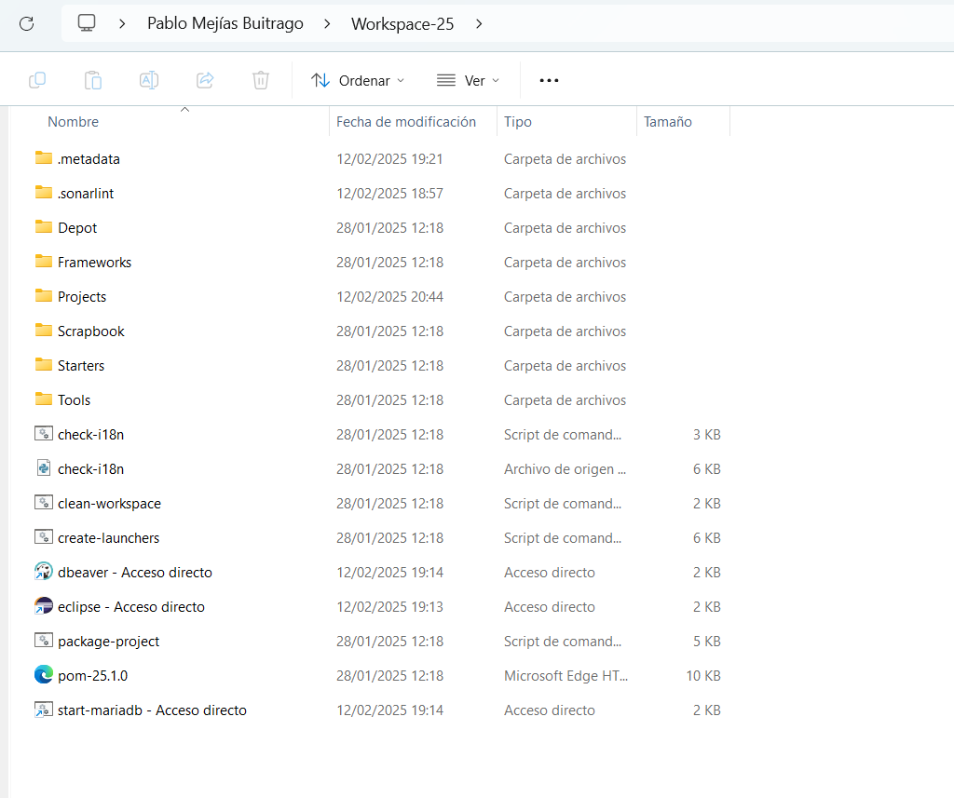

1. Descarga de firefox developer edition

Nos dirigimos a la ruta Tools/IDEs/firefox-134.0b10 donde encontraremos el firefox developer edition installer que nos ayudará en las labores de testing.

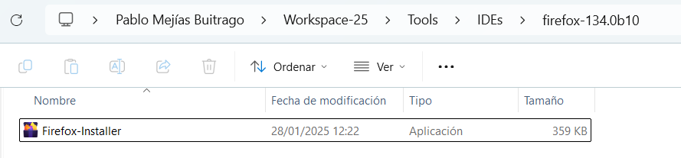

1. Editar variables de entorno y path del sistema

Editamos las variables de entorno y nos aseguramos que el geckodriver y la versión de java son las específicas del framework y son las primeras en la lista.

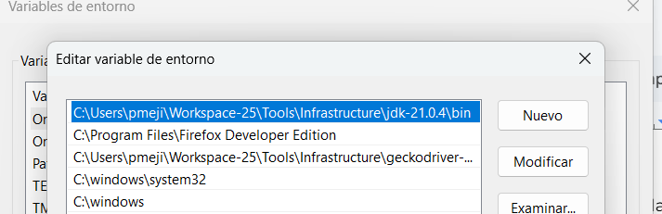

1. Setup de la BBDD
   1. Setup del servidor

Vamos a la carpeta de MariaDB y ejecutamos el comando “setup-mariadb”. Una vez hecho solo hará falta correr el comando “start-mariadb”. Para tenerlo más a mano creamos un acceso directo y comprobamos que funciona correctamente si vemos algo así:

* 1. Crear conexiones

Vamos a DBeaver y creamos 2 conexiones, una de ellas con permisos root:

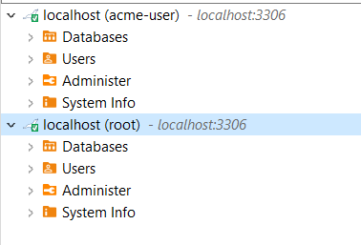

1. Instalar plug-ins de eclipse

Cargamos nuestras preferencias en Window>Preferences, importando el fichero en “Scrapbook”

Para instalar los plug-ins vamos a Help>Install new software y seleccionamos los plug-ins necesarios para proceder a su instalación.

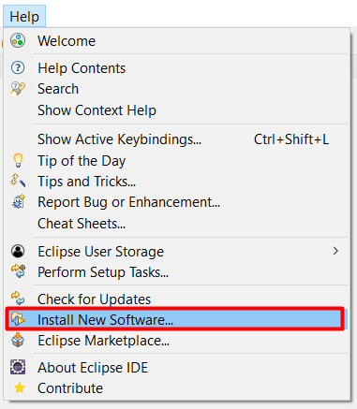

1. Creación del proyecto base
   1. Copiar el proyecto Hello World

Copiamos el proyecto base Hello World como indicado en las recomendaciones de la asignatura para usar como punto de inicio de la asignatura. Para ello copiamos el Hello World en la carpeta Projects del framework y cambiamos el nombre acorde a las guías de la asignatura:

* 1. Editar proyecto base

Ahora debemos editar el proyecto para que funcione correctamente y lo personalicemos para nuestro grupo de trabajo.

i. Editamos el pom.xml

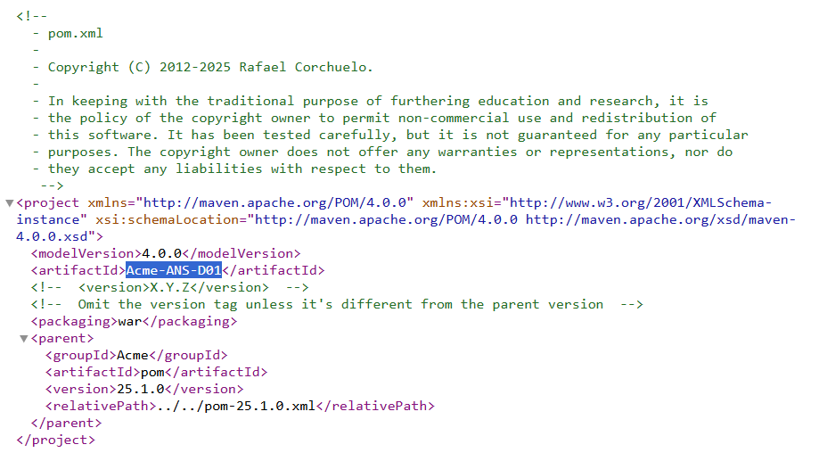

ii. Editamos el application.properties

iii. Editar changelog, contributors y readme

iv. Editar otros aspectos del proyecto

* 1. Crear launchers. Ejecutamos create-launchers.cmd
  2. Crear BBDD

Ejecutamos el script de creacion de la base de datos personalizada con nuestro nombre de proyecto.

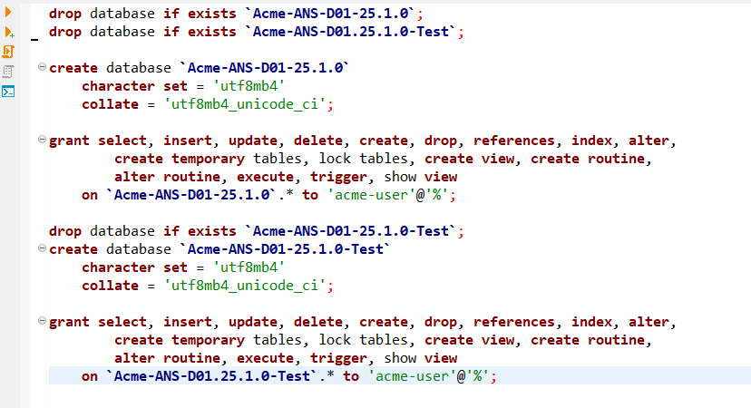

* 1. Subir proyecto base a GitHub

Aquí eclipse nos pedirá el repositorio donde se debe subir el proyecto y se lo proporcionamos, con lo que ya tendremos el proyecto debidamente subido en GitHub.

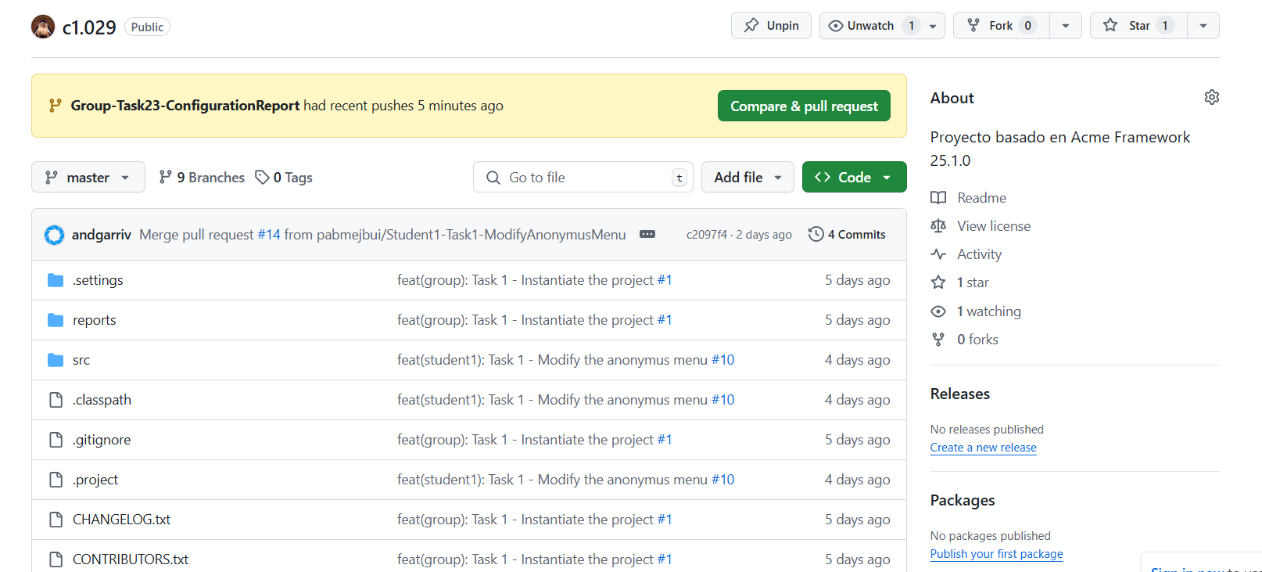

* 1. Importar proyecto base a entorno local desde GitHub

Para importarlo, le damos a File>Import>Git>Projects from Git (with smart import)

Seleccionamos el repositorio remoto, elegimos como carpeta destino la carpeta Projects del Workspace y ya tendremos importado el proyecto en nuestro entorno de trabajo.

# Conclusiones

En conclusión, este documento ha proporcionado una guía detallada y exhaustiva sobre los pasos necesarios para configurar entornos de trabajo software destinados al desarrollo de aplicaciones.

Desde la descarga de herramientas clave hasta la integración con plataformas de colaboración, cada paso ha sido documentado con el objetivo de establecer entornos de trabajo eficientes y efectivos.

Al seguir estas instrucciones, los miembros del equipo pueden estar seguros de contar con las bases necesarias para el éxito en sus proyectos.

# Bibliografía

Intencionalmente en blanco